3.3 Lingkungan Operasi Aplikasi ini dapat digunakan pada semua tipe sistem operasi karena aplikasi ini adalah aplikasi Web. Yang harus diperhatikan saat menggunakan aplikasi ini adalah memiliki akses internet. Aplikasi browser yang baik digunakan adalah Google Chrome 94.0.4606.81

3.4 Batas Perancangan

Perancangan aplikasi Web Kepegawaian ini berbasiskan Web.Aplikasi akan dibangun menggunakan bahasa pemrograman dan Markup Language PHP, Javascript, HTML, Dan CSS

3.5 Model Data

Model data digunakan untuk menjelaskan bagaimana aplikasi bekerja. Analysis ini dilakukan agar kebutuhan aplikasi Web Kepegawaiam dapat diketahui lebih baik sehingga proses perancangan dan pembangunan sistem dapat berjalan dengan baik. Analysis pada bagian ini akan digambarkan dalam Unified Modeling Language (UML) yang menghasilkan use case diagram, activity diagram, sequence digram, class diagram dan object diagram

3.5.1 Use Case Diagram

Use case diagram adalah rangkaian atau uraian kegiatan yang saling terkait dan membentuk sistem yang saling teratur, dilakukan oleh sebuah aktor dan menentukan use case requirement yang berguna untuk mengindentifikasi kebutuhan use case dalam sistem informasi kepegawaian. Use case diagram juga dapat digunakan untuk memahami bagaimana sistem seharusnya bekerja.

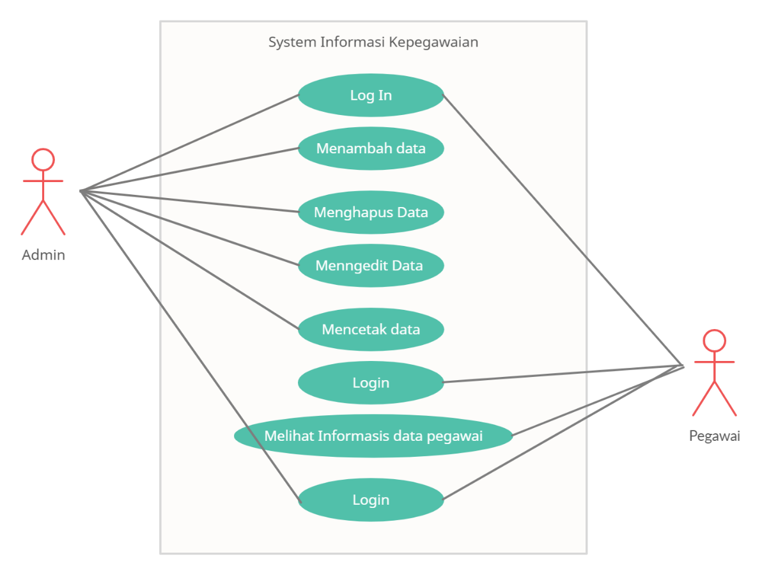

3.5.2 Activity Diagram

Activity diagram menunjukan tentang langkah-langkah proses kerja sistem. Diagram ini menunjukan proses input data oleh admin kemudian inputan tersebut diproses untuk ditampilkan dihalaman website.

